# 11 WEB漏洞-必懂知识点

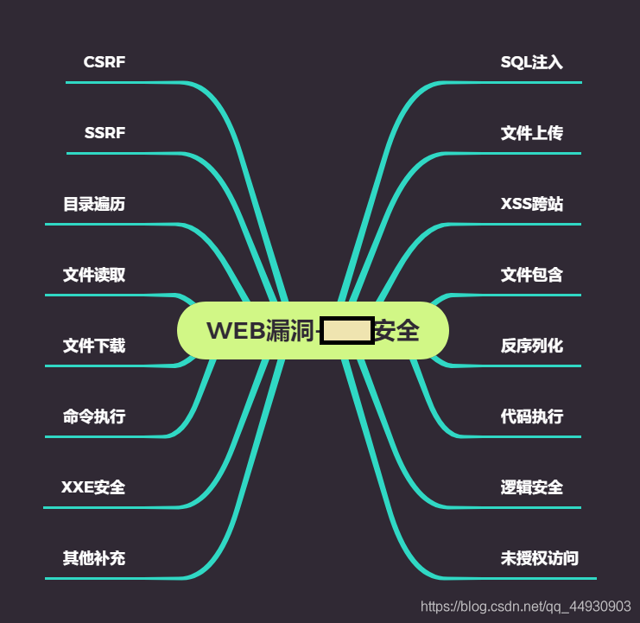

简要知识：

CTF，SRC，红蓝对抗，实战等

#简要说明以上漏洞危害情况

#简要说明以上漏洞等级划分

#简要说明以上漏洞重点内容

#简要说明以上漏洞形势问题

案例演示：

✧ SQL注入漏洞-数据库操作危害

✧ 目录遍历漏洞-源码结构泄漏危害

✧ 文件读取漏洞-源码内容获取危害

✧ 文件上传漏洞-WEB权限丢失危害

✧ 文件下载漏洞-补充演示拓展演示

涉及资源

https://github.com/zhuifengshaonianhanlu/pikachu